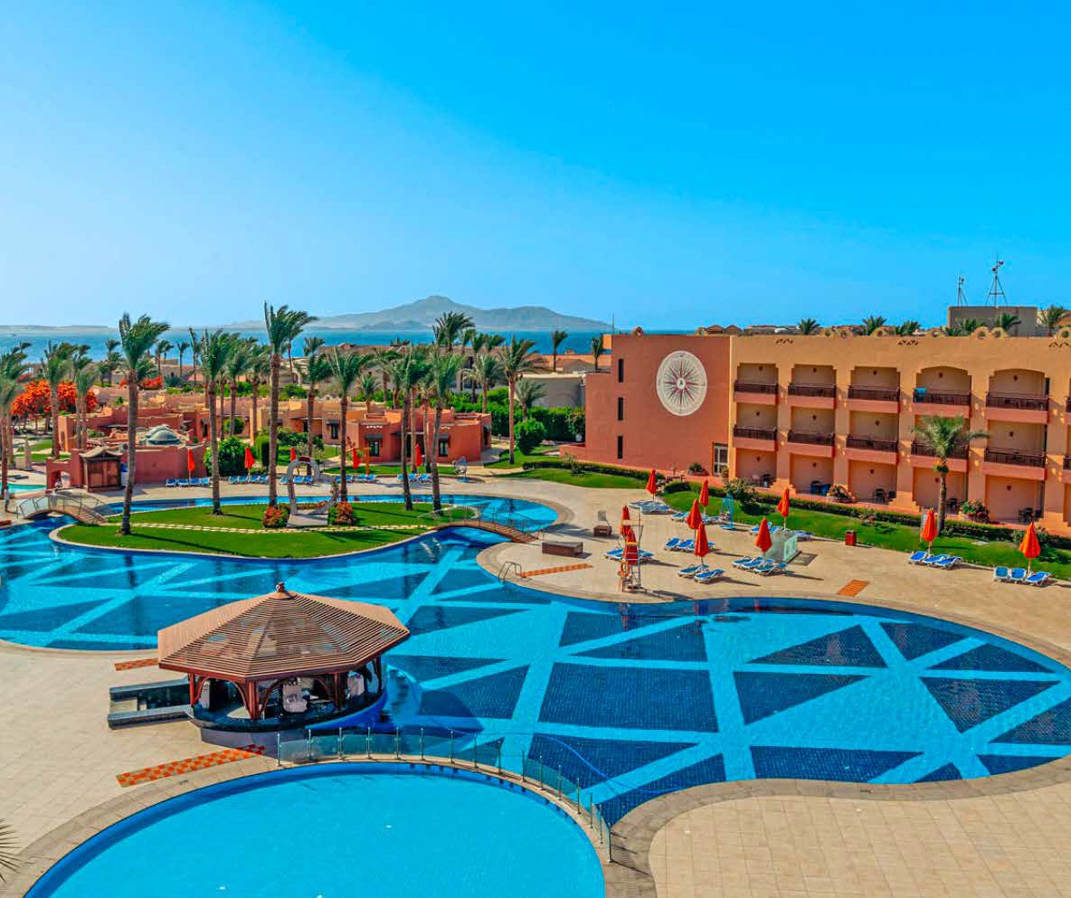
SEGUICI

BRAVO PREMIUM NUBIAN RESORT
SHARM EL SHEIKH - MAR ROSSO (EGITTO)

MAGGIO - DICEMBRE 2024
a partire da
€ 629 p.p
HARD ALL INCLUSIVE

NELLA SPA DEI FARAONI
IL BRAVO NUBIAN RESORT SORGE SUL MAR ROSSO, CHE CUSTODIVA TRA LE SUE ACQUE UN SEGRETO COSÌ MERAVIGLIOSO CHE LE SPONDE DELLA TERRA DECISERO DI ALLUNGARSI PER SCOPRIRLO. COSÌ, FORSE, È NATA LA PENISOLA DEL SINAI. SHARM EL SHEIKH È LA SUA PUNTA DI DIAMANTE E NELLE SUE ACQUE POTRAI AMMIRARE UNO SPETTACOLO DI FORME E COLORI MAI VISTO PRIMA. QUI TROVERAI IL VILLAGGIO, DIVENTATO UN PUNTO DI RIFERIMENTO INSOSTITUIBILE PER IL TURISMO ITALIANO, PER LA POSIZIONE E IL SERVIZIO INEGUAGLIABILE. GODITI LA NATURA PIÙ BELLA CHE ESISTA CON TUTTI I COMFORT DEL MONDO.

DAL | AL | TARIFFA SPECIALE PRENOTAZIONE A 60 GG DATA PARTENZA | TARIFFA SPECIALE PRENOTAZIONE A 90 GG DATA PARTENZA | QUOTA 1° CHILD 2/12 ANNI n.c. | QUOTA 2° CHILD 2/12 ANNI n.c.
01/05/2024 | 04/05/2024 | 863 | 831 | 81 | 426
05/05/2024 | 08/06/2024 | 733 | 706 | 69 | 389
09/06/2024 | 15/06/2024 | 753 | 725 | 69 | 389
16/06/2024 | 22/06/2024 | 813 | 783 | 69 | 451
23/06/2024 | 20/07/2024 | 843 | 811 | 69 | 451
21/07/2024 | 27/07/2024 | 893 | 860 | 69 | 501
28/07/2024 | 03/08/2024 | 923 | 888 | 69 | 501
04/08/2024 | 07/08/2024 | 1133 | 1091 | 69 | 501
08/08/2024 | 15/08/2024 | 1213 | 1168 | 69 | 644
16/08/2024 | 24/08/2024 | 1133 | 1091 | 69 | 600
25/08/2024 | 31/08/2024 | 983 | 946 | 69 | 501
01/09/2024 | 07/09/2024 | 873 | 840 | 69 | 501
08/09/2024 | 26/10/2024 | 803 | 773 | 69 | 426
27/10/2024 | 02/11/2024 | 843 | 811 | 69 | 426
03/11/2024 | 30/11/2024 | 693 | 667 | 69 | 350
01/12/2024 | 17/12/2024 | 653 | 629 | 69 | 350

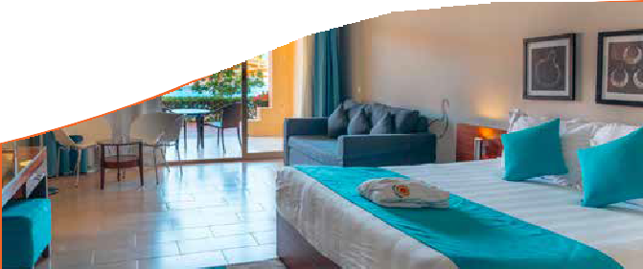
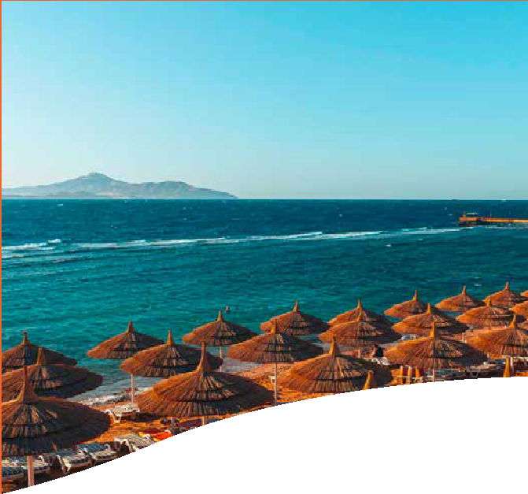
Quote per persona a 7 notti con Sistemazione Nubian village/bungalow nubian village – Trattamento Hard All inclusive Supplementi obbligatori da pagare all’atto della Prenotazione :
Zero Pensieri : € 114,00 a persona in tutti i periodi ; ONERI GESTIONE CARBURANTE : € 69,00 a persona ; Tasse Aeroportuali: € 89,00 a persona da quantificare in base all’aeroporto
IMPORTANTE : le quote esposte in tabella sono calcolate sulla base di listini giornalieri dinamici e le quote indicate in tabella sono da considerarsi “a partire da”.

LA QUOTA COMPRENDE
- Volo speciale in classe economica 9gg/7ntt
- Franchigia bagaglio
- Trasferimenti da/per Hotel
- Sistemazione camera doppia standard
- Trattamento come indicato
- Animazione Italiana / Internazionale
LA QUOTA NON COMPRENDE
- Zero Pensieri a persona
- Tasse aeroportuali
- Oneri Gestione carburante
- Mance , extra in genere
- Tassa di soggiorno

DESCRIZIONE VILLAGGIO ALLA PAG SUCCESSIVA

BRAVO PREMIUM NUBIAN RESORT SHARM EL SHEIKH - MAR ROSSO (EGITTO)
con feste e beach party o sul palco con spettacoli sensazionali, sempre che sul palco non ci sia tu.
BRAVO SPEEDY PADEL Uno sport che è nato dal tennis un po’ per caso, ma che non per caso è diventato uno dei più amati: il suo piccolo campo da gioco amplifica il divertimento! Mettiti alla prova con Bravo Padel: impugna la racchetta, preparati alla battuta e diventa un vero campione nella disciplina del momento.
BRAVO SPIKEBALL L’adrenalina del tennis, la tecnica della pallavolo o il divertimento del pingpong? Con Bravo Spikeball puoi averli tutti e tre: scopri i segreti di questo sport e sfida i tuoi amici in entusiasmanti partite all’ultima schiacciata!
PER INFORMAZIONI E PRENOTAZIONI: 06.98378037 EMAIL BOOKING@3ATOURS.COM DESCRITTIVI COMPLETI SU WWW.3ATOURS.COM

DESCRIZIONE VILLAGGIO
POSIZIONE E STRUTTURA Il Bravo Nubian Resort, immerso in un rigoglioso giardino, è affacciato sulla baia di El Nabq, uno dei tratti di costa più suggestivi di tutta la Penisola del Sinai, conosciuta per la ricchezza della sua natura. La struttura dista circa 7 km dall’aeroporto di Sharm El Sheikh (durata del trasferimento 20 minuti circa) e circa 20 km dalla vivace area commerciale di Naama Bay, le cui boutique sono l’ideale per un po’ di shopping. È suddiviso in due aree, l’Area Village e l’Area Island. L’Area Village ha una vibrante atmosfera grazie alla presenza dell’animazione Bravo ed è costituita da un corpo centrale e diversi bungalow immersi in rigogliosi giardini. Anche l’Area Island è composta da un corpo centrale e da diversi bungalow immersi in giardini lussureggianti arricchiti da ruscelli che rievocano l’atmosfera delle favole da Mille e una Notte. Entrambe le aree del Bravo Nubian ospitano clientela internazionale.
SPIAGGIA E PISCINE La posizione, con affaccio sulla spiaggia corallina, consente a chi sceglie questo villaggio per le proprie vacanze di immergersi in suggestive calette e tuffarsi direttamente in mare dal pontile, alla scoperta di un fantastico acquario naturale particolarmente interessante per chi ama lo snorkeling. In alcuni punti all’interno della piattaforma corallina si trovano delle piscine naturali di facile accesso. L’area Village e l’area Island dispongono entrambe di due piscine collocate al centro dei villaggi, una in prossimità della reception e una in prossimità della spiaggia. Al Village una delle due piscine è dedicata alle attività di animazione Bravo ed è riscaldata nei mesi invernali. All’Island una delle due piscine è riscaldata durante l’inverno. Ombrelloni, lettini e teli mare in piscina e in spiaggia sono disponibili gratuitamente (fino ad esaurimento).
RISTORANTI E BAR Area Village: la formula Tutto Incluso consente di accedere al ristorante principale nei pressi della lobby, recentemente rinnovato in un elegante stile moderno, che offre un ricco servizio a buffet e show cooking per la prima colazione, il pranzo e la cena. Nella zona piscina, verso la spiaggia, è a disposizione il ristorante Corallo: a pranzo offre servizio a buffet, a cena, su prenotazione, menù italiano à la carte. Tutti i pasti includono acqua in bottiglia e le seguenti bevande alla spina: soft-drink, succhi di frutta, birra locale e vino della casa. Diversi appuntamenti gastronomici durante la giornata danno l’opportunità di spuntini dolci e salati presso i bar del villaggio situati presso la lobby e le piscine. L’open bar (dalle 9 alle 24) aggiunge, rispetto all’offerta di bevande comprese ai pasti, tè caldo e freddo, karkadè, caffè espresso locale e liquori nazionali. Sono a pagamento il ristorante Seaway con specialità di pesce à la carte (prenotazione obbligatoria) e il ristorante turco presente presso la tenda beduina, che serve anche narghilè, così come tutte le bevande in bottiglia e in lattina. I clienti che soggiornano nell’area Village possono fruire liberamente di tutti i servizi offerti nell’omonima area, e in aggiunta hanno accesso anche ai due ristoranti presenti in area Island. Cenoni di Natale e Capodanno inclusi.Area Island: il ristorante principale serve a buffet prima colazione, pranzo e cena, con postazioni di show cooking. Il ristorante Barracuda, fronte spiaggia, ha servizio a buffet a pranzo, mentre per cena, a pagamento e su prenotazione, serve specialità di pesce. Il ristorante italiano offre snack nel pomeriggio e per cena la possibilità di cenare à la carte (incluso nella formula tutto incluso). Bar nella lobby, presso le piscine e in spiaggia. Bevande analcoliche e alcoliche locali dalle 9 alle 24. A pagamento: un pub che offre alcolici di importazione e un menù serale, e tutte le bevande in bottiglia o lattina. I clienti che soggiornano nell’area Island hanno accesso a tutti i ristoranti e bar di entrambe le aree previsti dalla formula Tutto Incluso. Cenoni di Natale e Capodanno inclusi.
CAMERE Nell’Area Village si trovano 292 camere di recente ristrutturazione distribuite nel corpo centrale del villaggio e in bungalow (35 m2 circa; massima occupazione 2 adulti), dal tipico stile di un villaggio nubiano, con il plus di essere immersi nei giardini. Nel corpo centrale si trovano le doppie (45 m2 circa; massima occupazione 3 adulti e un bambino), le quadruple (55 m2 circa; massima occupazione 2 adulti e 1 bambino) e le executive suite (50 m2 circa; massima occupazione 4 adulti o 3 adulti e 1 bambino). Tutte le camere del corpo centrale sono dotate di servizi privati con vasca, mentre nei bungalow è presente la doccia; sono inoltre disponibili asciugacapelli, aria condizionata individuale, TV satellitare con ricezione di canali italiani, telefono, cassetta di sicurezza, patio o balcone. A pagamento: servizio in camera e consumazioni minibar. Nell’Area Island, le 229 camere sono distribuite sia nel corpo centrale (32 m2 circa), recentemente ristrutturate, sia in bungalow (30 m2 circa) immersi nei giardini lussureggianti. Dispongono di servizi privati con doccia, asciugacapelli, climatizzazione, TV satellitare, telefono, cassetta di sicurezza, minibar, terrazzo o giardino. Disponibili anche family room (37 m2 circa), situate nei bungalow e composte da una camera doppia più un’ulteriore camera con 2 letti, executive suite (56 m2 circa; massima occupazione 4 adulti o 3 adulti e 1 bambino), situate nel corpo centrale al primo e al secondo piano, costituite da una camera da letto e un living room con divani letto, servizi con doccia e balcone e presidential suite (52 m2 circa; massima occupazione 3 adulti o 2 adulti e 1 bambino), situate nei bungalow e composte da una camera matrimoniale con area living. A pagamento: consumazioni minibar e servizio in camera.
SPORT E NON SOLO Area Village: tutte le attività sportive e di animazione targate Bravo si svolgono presso l’area Village dove l’offerta sportiva è ampia e variegata e dove alcuni spazi sono dedicati all’intrattenimento diurno e serale: si può giocare a calcetto, beach volley, beach tennis, bocce, ping-pong e freccette; presente un acquapark con scivoli per adulti e bambini (riscaldato durante i mesi invernali) e un nuovo campo da padel (attrezzatura gratuita e presenza di un istruttore). Sono a pagamento l’illuminazione dei campi sportivi, le attività presso il diving center e il biliardo. Area Island: tennis, beach volley, bocce, ping-pong, palestra. A pagamento: illuminazione campi da tennis, biliardo, centro benessere con trattamenti estetici, sauna, bagno turco, idromassaggio, massaggi, parrucchiere e diving.
SERVIZI Area Village: all’interno del villaggio sono presenti cambio e bancomat e diversi servizi a pagamento come il medico 24 ore su 24, connessione Wi-Fi in reception, servizio di baby-sitting (non parlante italiano), galleria di negozi e farmacia. Presso l’Area Island è inoltre presente una sala conferenze con capienza di 250 persone.
FORMULA TUTTO INCLUSO • cocktail di benvenuto e una bottiglia d’acqua in camera all’arrivo • prima colazione, pranzo e cena con servizio a buffet e show cooking a cura del Bravo Chef presso il ristorante principale • pranzo a buffet e cena con menù italiano à la carte (su prenotazione) presso il ristorante Corallo
- colazione tardiva • snack (dolce/salato, gelati) durante il giorno presso i bar del villaggio • merenda nel pomeriggio e passaggio frutta in spiaggia • aperitivo alcolico e analcolico con snack salati due volte a settimana • cena tipica egiziana e cena di gala • snack fino a mezzanotte • bevande (a dispenser/bicchiere): acqua, soft-drink, birra locale, vino della casa, alcolici locali, cocktail a base di alcolici locali, caffetteria incluso caffè espresso illimitati • ombrelloni e lettini gratuiti in spiaggia e in piscina; teli mare (su cauzione)
SENZA GLUTINE In questa struttura è possibile richiedere all’atto della prenotazione una welcome box contenente un kit di prodotti confezionati senza glutine firmati Schär.
SUPER BRAVO BIMBO Perché essere bravi se si può essere super bravi? Da oggi il Bravo Bimbo si sdoppia, e con lui anche il divertimento! Con la formula Super Bravo Bimbo abbiamo previsto due fasce di età con attività e proposte diverse, ma entrambe entusiasmanti: la fascia Bravo Baby, dedicata ai piccolissimi dai 4 ai 6 anni e la fascia Bravo4fun, dedicata ai più grandicelli dai 7 ai 13 anni. E visto che sappiamo che i nostri piccoli ospiti non amano stare fermi, nei villaggi Bravo il divertimento non va mai in pausa, dalle 10 alle 21:30! Inoltre, al Super Bravo Bimbo imparare l’inglese non è mai stato così facile e divertente grazie all’aiuto delle nostre Labsitters: con giochi, laboratori di arte, scienza, musica pensati per fasce di età in modo da rispondere al meglio alle esigenze di ogni bambino. BRAVO E CHICCO Mamma e papà saranno felici. Anche perchè nei nostri punti attrezzati troveranno sempre tutto il necessario per la cura dei più piccoli: dal passeggino allo scaldabiberon, dallo sterilizzatore al bavaglino monouso, con la garanzia di qualità firmata Chicco. Così, oltre alla leggerezza del divertimento, ci sarà quella della valigia.
BRAVO E CLEMENTONI Nel Bravo Bimbo con la qualità non si scherza. Si gioca. Perchè gli spazi dedicati ai nostri piccoli ospiti sono allestiti in collaborazione con Clementoni, la firma che da anni sorprende i bambini con attività educative e originali per crescere divertendosi. Venite a scoprire come si impara col sorriso nei nostri miniclub grazie ai giochi Clementoni e alle nostre amate mascotte Tarta e Stellina.
BRAVO LUCKY Solo chi è Bravo impara dal migliore. Ecco perché il campione mondiale Andrea Lucky Lucchetta insegnerà il gioco dello Spikeball agli ospiti con la voglia di divertirsi più grande: i più piccoli. I giovani Spikers impareranno il gioco della schiacciata per saltare sulle vette di ogni podio, ma con i piedi per terra. Un gioco di squadra, ma non di contatto, per schiacciare la noia e divertirsi insieme al Bravo Lucky, tra battute e schiacciate, difese e risate. Andrea sarà pronto a giocare con i piccoli ospiti in alcuni villaggi in periodi selezionati e svelerà loro il segreto della schiacciata proprio come Lucky nel cartone animato SuperSpikeball, in onda su Rai YoYo e Rai Gulp e disponibile su Rai Play in collaborazione con Rai Kids. All together we can Spike!
ANIMAZIONE Nei Bravo divertirsi è una cosa seria. Per questo abbiamo selezionato la migliore animazione. Per coinvolgerti in mille attività, con la simpatia che da sempre contraddistingue i nostri team, quando e se lo vorrai. Per farti vivere ogni momento della tua vacanza nello spirito Bravo, quell’equilibrio perfetto tra divertimento e relax. Per organizzare con entusiasmo ogni attimo della tua giornata, tra giochi, sport, sfide, balli, appuntamenti per scoprire le tradizioni del luogo e corsi innovativi, quando e se ti andrà di abbandonare anche solo per un attimo il tuo lettino in riva al mare. Per stupirti ogni sera, a partire dall’aperitivo,

